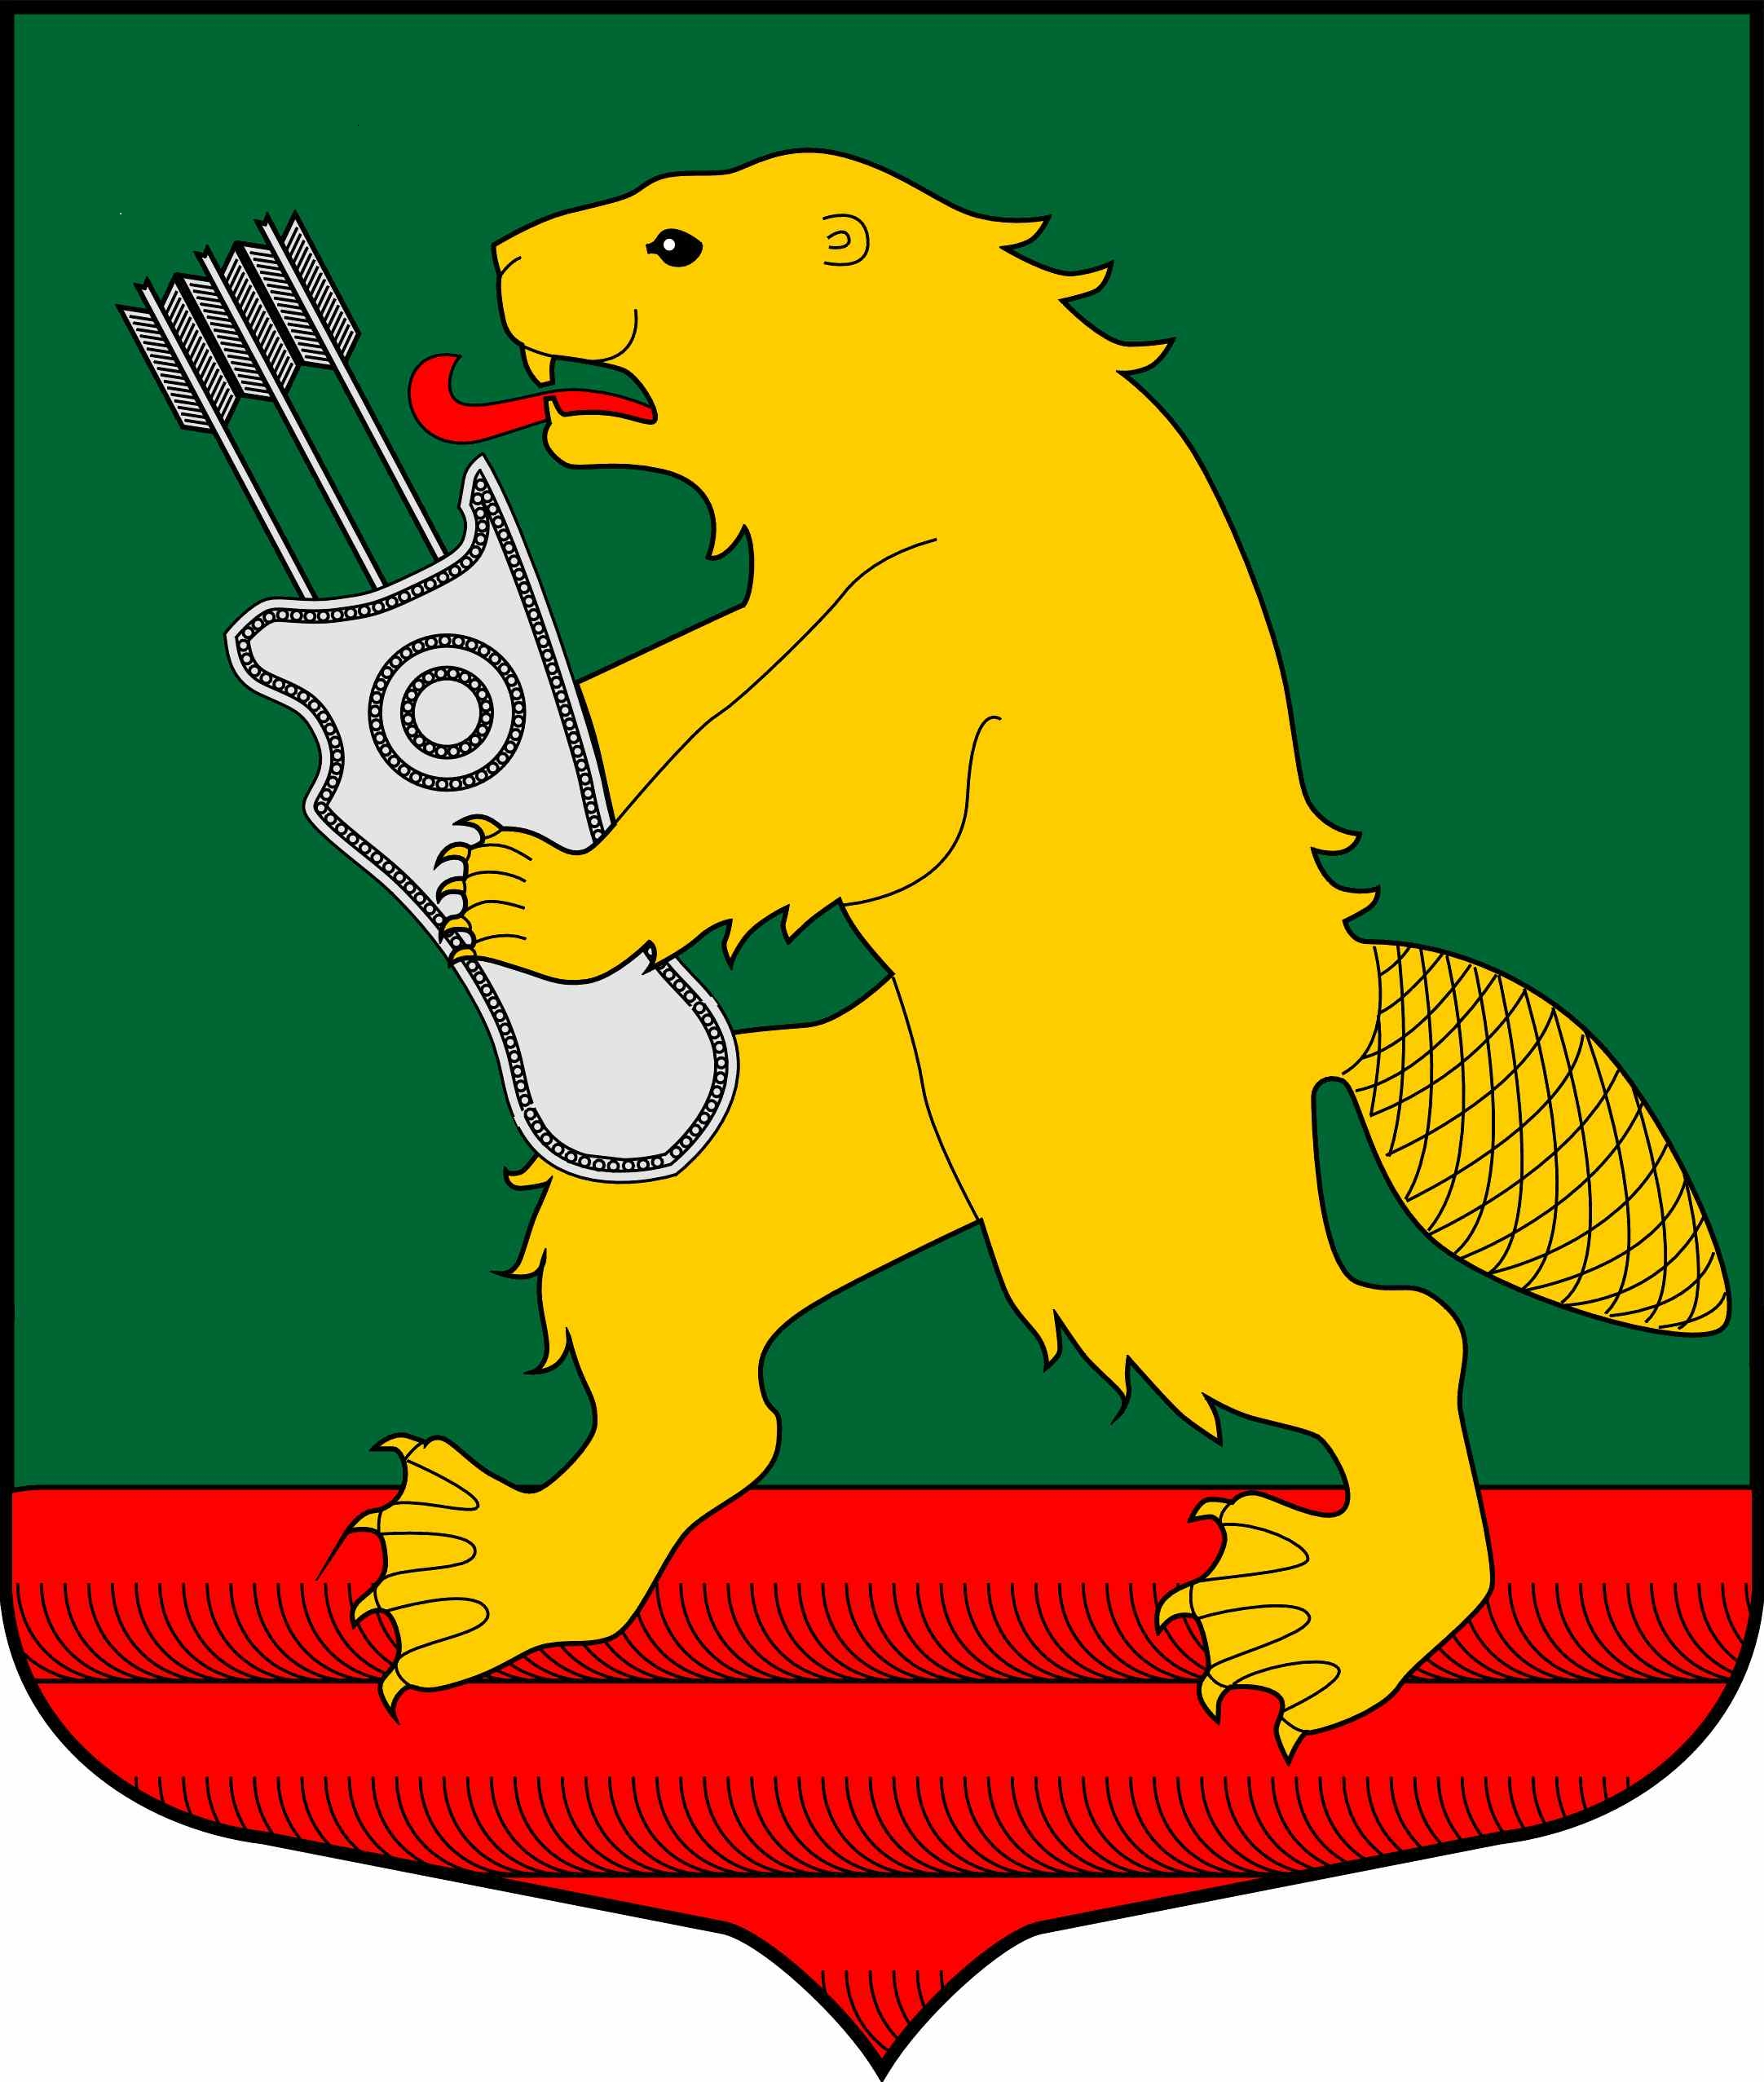

АДМИНИСТРАЦИЯ
МУНИЦИПАЛЬНОГО ОБРАЗОВАНИЯ
КОЛЧАНОВСКОЕ СЕЛЬСКОЕ ПОСЕЛЕНИЕ
ВОЛХОВСКОГО МУНИЦИПАЛЬНОГО РАЙОНА
ЛЕНИНГРАДСКОЙ ОБЛАСТИ

ПОСТАНОВЛЕНИЕ

с. Колчаново
Волховский муниципальный район, Ленинградской области

от 11 ноября 2020 года № 161

О внесении изменений в постановление администрации
МО Колчановское сельское поселение Волховского муниципального района Ленинградской области от 24.08.2018 года № 213

В соответствии с пунктом 4.1 Постановления Правительства Российской Федерации от 21 августа 2010 года № 645 «Об имущественной поддержке субъектов малого и среднего предпринимательства при предоставлении федерального имущества», Федеральным законом от 24 июля 2007 года № 209-ФЗ «О развитии малого и среднего предпринимательства в Российской Федерации», постановлением Правительства Ленинградской области от 11декабря 2008 года № 391 «О порядке формирования, ведения и опубликования перечня государственного имущества, находящегося в собственности Ленинградской области и свободного от прав третьих лиц (за исключением имущественных прав субъектов малого и среднего предпринимательства), предназначенного для предоставления во владение и (или) в пользование на долгосрочной основе субъектам малого и среднего предпринимательства и организациям, образующим инфраструктуру поддержки субъектов малого и среднего предпринимательства, порядке и условиях предоставления в аренду включенного в указанный перечень имущества», Уставом муниципального образования Колчановское сельское поселение, администрация постановляет:
1. Внести в постановление администрации МО Колчановское сельское поселение от 24.08.2018 года № 213 «Об утверждении Порядка формирования, ведения и опубликования перечня муниципального имущества, находящегося в собственности муниципального образования Колчановское сельское поселение Волховского муниципального района Ленинградской области и свободного от прав третьих лиц (за исключением имущественных прав субъектов малого и среднего предпринимательства), предназначенного для предоставления во владение и (или) в пользование на долгосрочной основе субъектам малого и среднего предпринимательства и организациям, образующим инфраструктуру поддержки субъектов малого и среднего предпринимательства, порядке и условиях предоставления в аренду включенного в указанный перечень имущества» следующие изменения:
1.1. Пункт 2. Постановления изложить в следующей редакции: Утвердить Порядок и условия предоставления в аренду имущества, включенного в перечень муниципального имущества, находящегося в собственности муниципального образования Колчановское сельское поселение Волховского муниципального района Ленинградской области и свободного от прав третьих лиц (за исключением имущественных прав субъектов малого и среднего предпринимательства), предназначенного для предоставления во владение и (или) в пользование на долгосрочной основе субъектам малого и среднего предпринимательства и организациям, образующим инфраструктуру поддержки субъектов малого и среднего предпринимательства и физическим лицам, не являющимися индивидуальными предпринимателями и применяющих специальный налоговый режим "Налог на профессиональный доход" (далее - физические лица), согласно Приложения 2.
1.2. Приложение 2 изложить в новой редакции к настоящему постановлению.
2. Опубликовать настоящее постановление в газете «Волховские огни» и разместить на официальном сайте Колчановского сельского поселения www.колчаново.рф.
3. Постановление вступает в силу с момента его подписания.
4. Контроль за исполнением постановления оставляю за собой.

Глава администрации Ильина О.М.

Ульяшова И.А.
39-399

Утверждено
постановлением администрации
муниципального образования
Колчановское сельское поселение
Волховского муниципального района
Ленинградской области
от 11 ноября 2020 года № 161

Приложение № 2

Порядок и условия предоставления в аренду имущества, включенного в перечень муниципального имущества, находящегося в собственности муниципального образования Колчановское сельское поселение Волховского муниципального района Ленинградской области и свободного от прав третьих лиц (за исключением имущественных прав субъектов малого и среднего предпринимательства), предназначенного для предоставления во владение и (или) в пользование на долгосрочной основе субъектам малого и среднего предпринимательства и организациям, образующим инфраструктуру поддержки субъектов малого и среднего предпринимательства

1. Имущество, включенное в перечень муниципального имущества, находящегося в собственности муниципального образования Колчановское сельское поселение Волховского муниципального района и свободного от прав третьих лиц (за исключением имущественных прав субъектов малого и среднего предпринимательства), предназначенного для предоставления во владение и(или) в пользование на долгосрочной основе субъектам малого и среднего предпринимательства и организациям, образующим инфраструктуру поддержки субъектов малого и среднего предпринимательства и физическим лицам, применяющим специальный налоговый режим (далее - Перечень), предоставляется в аренду по результатам проведения конкурсов или аукционов на право заключения договора аренды, за исключением случаев, установленных частями 1 и 9 статьи 17.1 Федерального закона от 26 июля 2006 года № 135-ФЗ «О защите конкуренции» (далее - Федеральный закон «О защите конкуренции»).
В случае если право владения и (или) пользования имуществом, включенным в Перечень, предоставляется на торгах, в единую комиссию по проведению торгов включается (с правом голоса) представитель от координационного или совещательного органа в области развития малого и среднего предпринимательства в муниципальном образовании Колчановское сельское поселение Волховского муниципального района. В иных случаях для передачи прав владения и (или) пользования имуществом, включенным в Перечень, необходимо получить согласие координационного или совещательного органа в области развития малого и среднего предпринимательства в муниципальном образовании Колчановское сельское поселение Волховского муниципального района.
Имущество, включенное в Перечень, предоставляется в аренду только субъектам малого и среднего предпринимательства и организациям, образующим инфраструктуру поддержки субъектов малого и среднего предпринимательства и физическим лицам, применяющим специальный налоговый режим.
Поддержка не может оказываться в отношении субъектов малого и среднего предпринимательства:
1) являющихся кредитными организациями, страховыми организациями (за исключением потребительских кооперативов), инвестиционными фондами, негосударственными пенсионными фондами, профессиональными участниками рынка ценных бумаг, ломбардами;
2) являющихся участниками соглашений о разделе продукции;
3) осуществляющих предпринимательскую деятельность в сфере игорного бизнеса;
4) являющихся в порядке, установленном законодательством Российской Федерации о валютном регулировании и валютном контроле, нерезидентами Российской Федерации, за исключением случаев, предусмотренных международными договорами Российской Федерации.
2. Срок, на который заключаются договоры аренды в отношении имущества, включенного в Перечень, должен составлять не менее чем пять лет. Срок договора аренды может быть уменьшен на основании поданного до заключения такого договора заявления лица, приобретающего право аренды.
3. Максимальный срок предоставления бизнес-инкубаторами муниципального имущества в аренду (субаренду) субъектам малого и среднего предпринимательства не должен превышать три года.
4. Предоставление в аренду имущества, включенного в Перечень, по результатам проведения конкурсов или аукционов на право заключения договора аренды осуществляется в соответствии с Правилами проведения конкурсов или аукционов на право заключения договоров аренды, договоров безвозмездного пользования, договоров доверительного управления имуществом, иных договоров, предусматривающих переход прав в отношении государственного или муниципального имущества, утвержденными приказом Федеральной антимонопольной службы от 10 февраля 2010 года N 67.
Предоставление в аренду имущества, включенного в Перечень, без проведения конкурсов или аукционов по основаниям, установленным частями 1 и 9 статьи 17.1 Федерального закона «О защите конкуренции», осуществляется на основании решения комиссии по вопросам распоряжения муниципальным имуществом.
В случае если заявитель - субъект малого и среднего предпринимательства или организация, образующая инфраструктуру поддержки субъектов малого и среднего предпринимательства или физические лица, применяющие специальный налоговый режим, не имеют права на предоставление в аренду имущества, включенного в Перечень, без проведения конкурсов или аукционов по исключениям, установленным частями 1 и 9 статьи 17.1 Федерального закона «О защите конкуренции», администрация муниципального образования Колчановское сельское поселение Волховского муниципального района Ленинградской области размещает на официальном сайте Российской Федерации для размещения информации о проведении торгов www.torgi.gov.ru извещение о проведении конкурса или аукциона на право заключения договора аренды в отношении испрашиваемого имущества при принятии соответствующего решения комиссией по вопросам распоряжения муниципальным имуществом.
5. Имущество, включенное в Перечень, может быть предоставлено в аренду субъекту малого и среднего предпринимательства, организации, образующей инфраструктуру поддержки субъектов малого и среднего предпринимательства или физическим лицам, применяющим специальный налоговый режим, при предоставлении муниципальной преференции в соответствии с Федеральным законом «О защите конкуренции».
6. Уполномоченный орган вправе обратиться в суд с требованием о прекращении права аренды муниципального имущества субъектов малого и среднего предпринимательства, организаций, образующих инфраструктуру поддержки субъектов малого и среднего предпринимательства или физических лиц, применяющих специальный налоговый режим, при его использовании не по целевому назначению и (или) с нарушением запретов, установленных частью 2 статьи 18 Федерального закона от 24 июля 2007 года № 209-ФЗ «О развитии малого и среднего предпринимательства в Российской Федерации».

